**Diagrama de Gantt:**

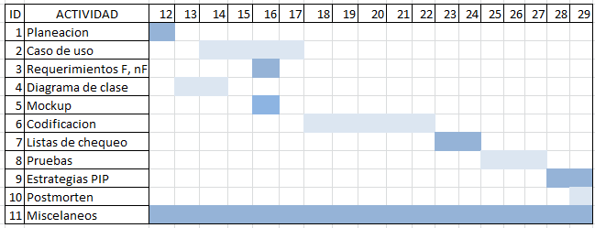

**Estimado**

|  |  |
| --- | --- |
|  | **CU- Consultar Inmueble (min)** |
| **Planeacion** | 250 |
| **Diseño** | 300 |
| **Revision Diseño** | 50 |
| **Codificacion** | 500 |
| **Revision Codigo** | 100 |
| **Compilacion** | 60 |
| **Pruebas** | 300 |
| **Postmorten** | 150 |
| **Total** | 1710 (28,5 horas) |

**Tiempo mínimo:** 23 horas; **tiempo máximo:** 33 horas.

Tiempos reales

|  |  |  |  |  |
| --- | --- | --- | --- | --- |
| Tarea | Fecha/tiempo incio | Tiempo fin | minutos | Interrupción/comentario |
| Planeacion | 12/05 04:25 | 05:02 | 60 | 4 min/Baño |
| Especificacion caso de uso | 14/05 7:10 | 7:24 | 14 |  |
| Requirimientos funcionales/ no funcionales | 16/05 7:24 | 7:36 | 12 |  |
| Lista de chequeo | 23/05 22:00 | 22:10 | 10 |  |
| Lista de verificación | 23/05 22:11 | 22:21 | 10 |  |
| Lista de requerimientos | 23/05 22:22 | 22:32 | 10 |  |
| Codificación | 20/05 16:00 | 17:00 | 60 |  |
| Codificación | 22/05 8:00 | 10:00 | 120 | 15min/llamada telefonica |
| Codificación | 23/05 10:00 | 13:00 | 180 | 45min/Almuerzo |
| Postmorten | 29/05 10:00 | 10:20 | 20 |  |
| Postmorten | 29/05 11:00 | 11:30 | 50 |  |
| Total |  |  | 482 |  |

Total estimado: 1710

Total Real: 482 min

Ganancia: 1710-482=1228 min

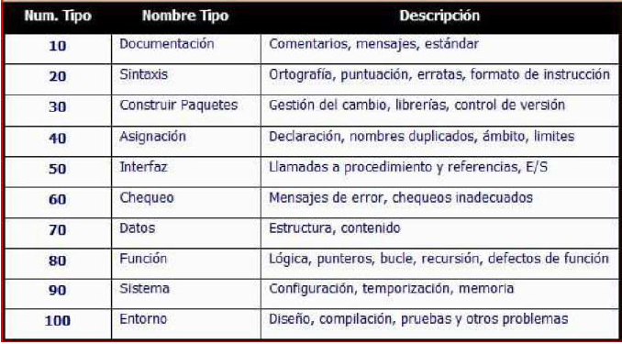

|  |  |
| --- | --- |
| **50** | No se hizo update al repositorio por lo tanto se trabajó sobre jsp diferentes |
| **100** | El repositorio no permitió hacer commit a una clase, entonces se decidió hacer una integración manual. |

**Propuesta de mejora lider**

-Brindar soporte en las áreas en las que considero que tengo un buen desempeño a los integrantes del equipo que tengan falencias.

-Hacer un mejor análisis de los requerimientos para no tener un desfase de tiempo tan grande

**Propuesta de mejora apoyo calidad**

* Centralizar procesos que tengan características similares para crear módulos que puedan reutilizarse y de fácil mantenimiento
* la arquitectura de las aplicaciones para la inmobiliaria, que se tengan descentralizadas para que independiente se puedan modificar y se puedan usar gradualmente
* Hacer pruebas de seguridad para la aplicación y métodos de salvaguardar la información.
* Utilizar de mejor manera el repositorio subversión
* Tomar mejores tiempos de planeación